Консультация для родителей
«Я и дорога!»

С каждым годом интенсивность движения транспорта на дорогах возрастает, вместе с этим увеличивается количество дорожно-транспортных происшествий с участием детей.
Улица для ребенка – это яркий, манящий и разнообразный мир, который привлекает внимание. Это же так интересно – движущиеся разнообразные машины, пешеходы, различные здания. А ведь именно здесь наших детей подстерегает опасность.
Как часто я вижу, когда родители, держа за руку свое чадо, спешат, бегут через дорогу, нарушая Правила дорожного движения. Они не потрудились объяснить ребенку, как правильно вести себя на улице, забыв об ответственности за каждый свой неверный шаг. А дети, копируя поведение своих мам и пап, попадают в опасные ситуации. Родители должны помнить, что именно они являются для своего ребенка главным примером правильного и безопасного поведения на улице. Необходимо своевременно обучать детей ориентироваться в дорожной ситуации, воспитывать у ребенка потребность быть дисциплинированным и внимательным, осторожным и осмотрительным.
ПОМНИТЕ! НАРУШАЯ ПРАВИЛА ДОРОЖНОГО ДВИЖЕНИЯ, ВЫ КАК БЫ НЕГЛАСНО РАЗРЕШАЕТЕ НАРУШАТЬ ИХ СВОИМ ДЕТЯМ!
В детском возрасте отсутствует навык безопасного поведения на улицах и дорогах, умение наблюдать: осматривать свой путь, замечать автомобиль, оценивать его скорость, направление движения, возможность внезапного появления автомобиля из-за стоящего транспорта, из-за кустов, киосков, заборов. Дорога от дома в детский сад и обратно идеально подходит для того, что бы дать ребенку знания, формировать у него навыки безопасного поведения на улице. К сожалению, многим свойственно заблуждение, будто бы ребенка надо учить безопасному поведению на улицах лет с пяти-шести, с приближением времени, когда ребенок пойдет в первый класс. Так думать опасно! У ребенка целая гамма привычек формируется с самого раннего детства. Именно поэтому, начиная с 1, 5-2 лет необходимо формировать у него комплект «транспортных» привычек.
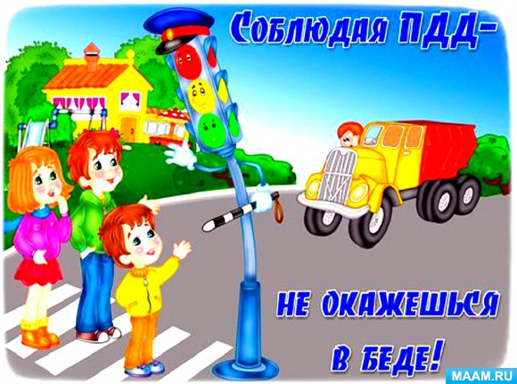

Памятка для родителей по ПДД
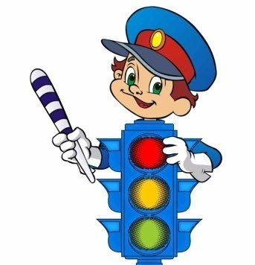
- Находясь на улице с ребенком, крепко держите его за руку.
- Учите ребенка наблюдательности. Если у подъезда стоят транспортные средства или растут деревья, кусты, остановитесь, научите ребенка осматриваться по сторонам и определять: нет ли опасности приближающегося транспорта. Если у подъезда дома есть движение транспорта, обратите на это его внимание. Вместе с ним посмотрите: не приближается ли транспорт.
- При движении по тротуару придерживайтесь стороны подальше от проезжей части. Взрослый должен находиться со стороны проезжей части.
- Приучите ребенка, идя по тротуару, внимательно наблюдать за выездом автомобилей из арок дворов и поворотами транспорта на перекрестках.
- При переходе проезжей части дороги остановитесь и осмотритесь по сторонам. Показывайте ребенку следующие действия по осмотру дороги: поворот головы налево, направо, еще раз налево. Дойдя до разделительной линии, делайте вместе с ним поворот головы направо. Если нет движения транспорта, продолжайте переход, не останавливаясь, а если есть – остановитесь на линии и пропустите транспорт, держа ребенка за руку.
- Учите ребенка всматриваться вдаль, пропускать приближающийся транспорт.
- Наблюдая за приближающимися транспортными средствами, обращайте внимание ребенка на то, что за большими машинами (автобус) может быть опасность – движущийся на большой скорости легковой автомобиль или мотоцикл. Поэтому лучше подождать, когда большая машина проедет, и убедиться в отсутствии скрытой опасности.
- Не выходите с ребенком на проезжую часть из-за каких-либо препятствий: стоящих автомобилей, кустов, закрывающих обзор проезжей части.
- Переходите проезжую часть не наискосок, а прямо, строго перпендикулярно. Ребенок должен понимать, что это делается для лучшего наблюдения за движением транспорта.
- Переходите проезжую часть только на зеленый сигнал светофора. Объясняйте ребенку, что переходить дорогу на зеленый мигающий сигнал нельзя. Он горит всего три секунды, можно попасть в ДТП.
- Помните, что ребенок обучается движению по улице прежде всего на вашем примере, приобретая собственный опыт!
Только постоянное, конкретное, систематическое воспитание безопасного поведения на дороге выработает у ребенка культуру этого поведения.

Памятка для родителей-водителей

«Правила перевозки детей в автомобиле»
- Всегда пристегивайтесь ремнями безопасности и объясняйте ребенку, зачем это нужно делать. Если это правило автоматически выполняется вами, то оно будет способствовать формированию у ребенка привычки пристегиваться ремнем безопасности. Ремень безопасности для ребенка должен иметь адаптер по его росту (чтобы ремень не был на уровне шеи).
- Дети до 12 лет должны сидеть в специальном детском удерживающем устройстве (кресле) или занимать самые безопасные места в автомобиле: середину и правую часть заднего сиденья.
- Учите ребенка правильному выходу из автомобиля через правую дверь, которая находится со стороны тротуара.
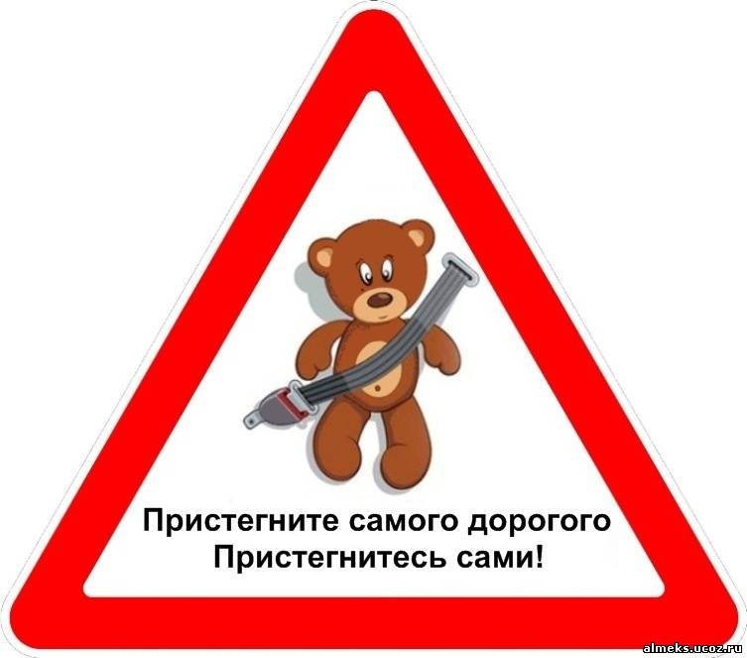

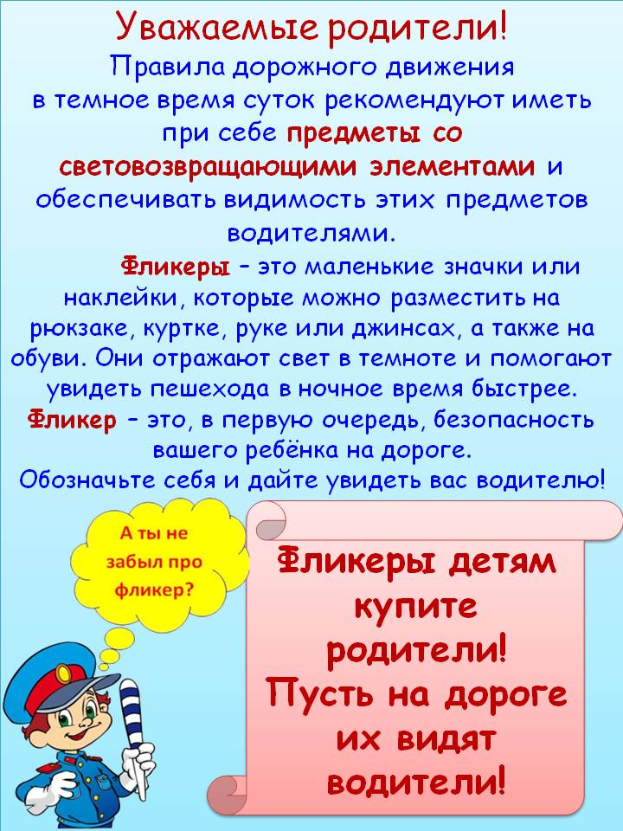
ИГРЫ ПО ПДД ДЛЯ ДЕТЕЙ.
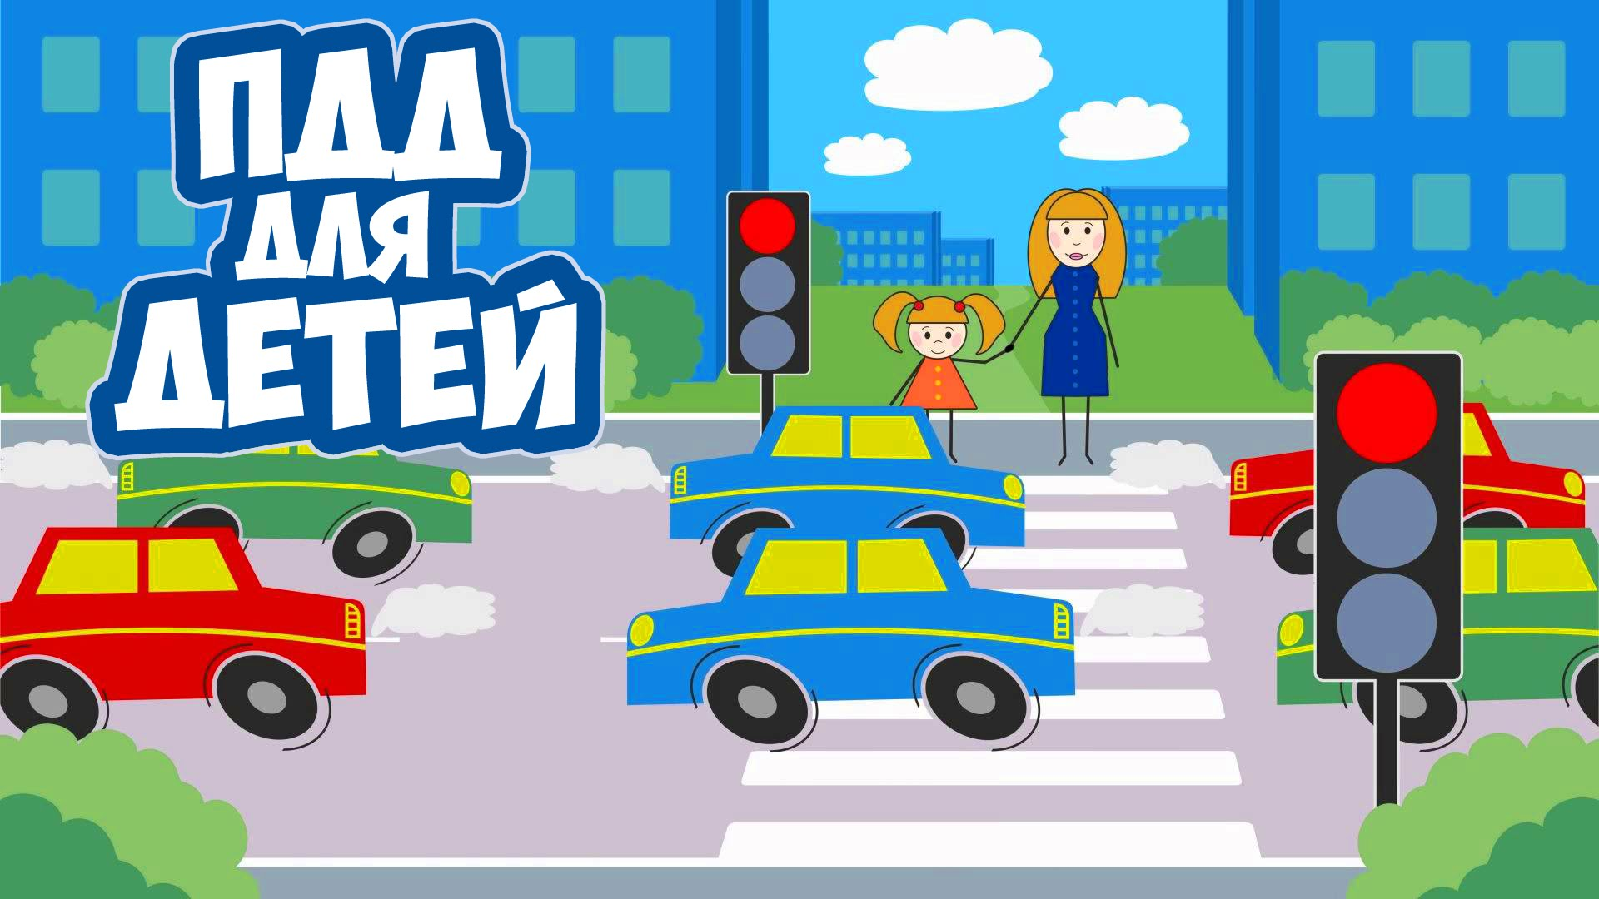
Игра – ведущая деятельность в дошкольном детстве. Полноценное развитие ребенка, освоение дошкольником жизненно важных умений и навыков происходит именно в ней. Приведем примеры игр, которые педагог может рекомендовать родителям для занятий дома.
Игра «Будь внимательным».
Дети запоминают, что и когда надо делать. Идут по кругу и внимательно слушают сигналы регулировщика дорожного движения. По сигналу: «Светофор!» - стоим на месте; по сигналу: «Переход!» - шагаем; по сигналу: «Автомобиль!» - держим в руках руль.
Проводите с детьми психогимнастику:

- Красный цвет – строгий цвет, (строгое выражение лица)
Пешеходам хода нет
- Желтый огонек горит - (задумчивое выражение лица)
Нам задуматься велит.
- Цвет зеленый говорит: (веселое выражение лица)
«Проходите, путь открыт!»
Пусть ребёнок вместе с вами проговаривает слова стихотворения.
Предложите ребёнку выучить стихотворение, чтобы он смог запомнить правила перехода дороги.
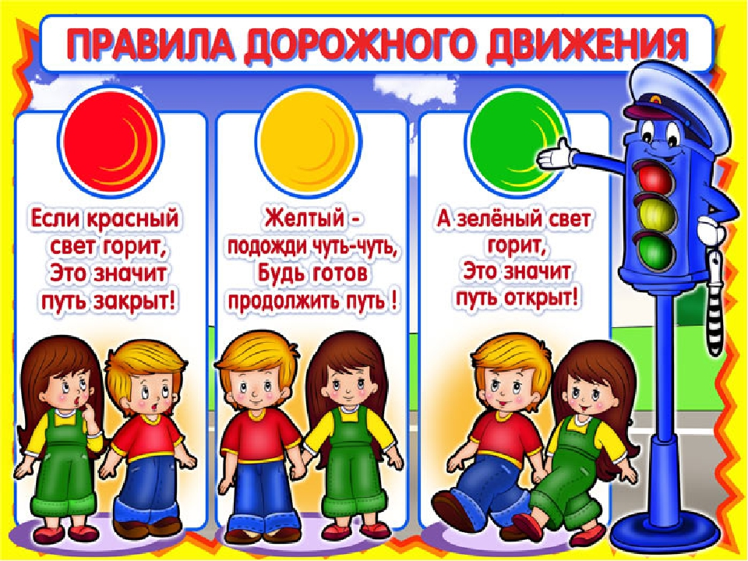

Купите ребенку игрушечные автомобили, автобусы, светофоры, фигурки постовых-регулировщиков и др. и организуйте игры по придуманному вами сюжету, отражающие любые ситуации на улице. Игра - хорошее средство обучения ребенка дорожной грамоте.

Полезно прочитать ребенку:
Художественное слово по «Правилам дорожного движения».

Не играй возле дороги - это опасная игра,
может выскочить машина и наехать на тебя.

Возле дороги не шали,
Смотри! Машина впереди.
Ты аккуратным будь всегда,
Чтоб не случилась вдруг беда!
А если видишь переход -
Полоски поперек дороги.
Смотри налево, пешеход,
Свободно? Пусть ступают ноги.

«Светофор»
Встали мы на переходе,
Перед нами светофор.
И при всем честном народе
Смотрит он на нас в упор.

Красный глаз его открылся,
Значит, хочет он сказать:
Как бы ты не торопился,
Должен ты сейчас стоять!

Вот мигает желтым глазом.
Приготовься, говорит!
Как закрою этот - разом
Будет третий глаз открыт.

Третий глаз горит зеленым,
Все машины встали в ряд.
Можем мы идти, Алена,
Мама с папой говорят.

«Малышкин светофор» (И.Гурина)
Светофор нас в гости ждет.
Освещает переход.

Загорелся красный глаз:
Задержать он хочет нас.
Если красный – нет пути.
Красный свет – нельзя идти.

Желтый свет – не очень строгий:
Жди, нам нет пока дороги.
Ярко-желтый глаз горит:
Все движение стоит!

Наконец, зеленый глаз
Открывает путь для нас.
Полосатый переход
Пешеходов юных ждет!

***
Перейти через дорогу
Вам на улицах всегда
И подскажут и помогут
Говорящие цвета.

Если свет зажегся красный,
Значит, двигаться опасно!

Желтый свет - предупрежденье,
Жди сигнала для движенья.

Свет зеленый говорит:
«Пешеходам путь открыт!»

Там, где транспорт и дорога,
Знать порядок все должны.
На проезжей части строго
Игры все запрещены!

«Светофор»
Полосатая лошадка
Через улицу ведет -
Здесь нам очень осторожно
Нужно сделать переход.
Не спеши, а главным делом
Влево-вправо погляди:
Нет машин - шагаем смело!
Есть машины - стой и жди!

***
Стой скорее, косолапый,
Пожалей свои ты лапы.
На дороге не играй,
Правила ты соблюдай!
***
На проезжей части, дети,
Не играйте в игры эти.
Бегать можно без оглядки
Во дворе и на площадке.
***
По городу, по улице
Не ходят просто так:
Когда не знаешь правила,
Легко попасть впросак.
Все время будь внимательным
И помни наперед:
Свои имеют правила
Шофер и пешеход.

«Светофор»
У любого перекрестка
Нас встречает светофор
И заводит очень просто
С пешеходом разговор:

Я и вежливый, и строгий,
Я известен на весь мир.
Я на улице широкой -
Самый главный командир.
Я -светофор!
Я - светофор!
Я с виду грозный и серьезный,
Долговязый светофор!
Свет зеленый - проходи.
Желтый - лучше подожди.
Если свет зажегся красный -
Значит, двигаться опасно!

***
Знак «Пешеходный переход»
Всем знакомые полоски...
Знают дети, знает взрослый:
На ту сторону ведет Пешеходный переход.
***
Здесь наземный переход,
Ходит целый день народ.
Ты, водитель, не грусти,
Пешехода пропусти!

Знак «Движение пешеходов запрещено»
В дождь и в ясную погоду
Здесь не ходят пешеходы.
Говорит им знак одно:
«Вам ходить запрещено!»

Знак «Остановка автобуса»
В этом месте пешеход
Терпеливо транспорт ждет.
Он пешком устал шагать,
Хочет пассажиром стать.

Покажите ребенку познавательные мультфильмы из серии «Смешарики. Азбука безопасности». Мультики Смешарики - азбука безопасности расскажут об опасных случаях, которые могут возникнуть на дороге и о том, как можно легко этого избежать. А просмотр, помимо положительных эмоций, подарит ценные знания, такие важные в жизни! Сайт: https://smesharik.net/azbuka-bezopasnosti
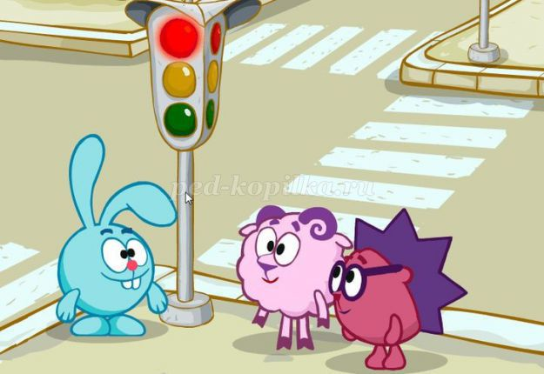

Уважаемые родители!

Единство наших и ваших занятий, бесед с детьми – условие безопасности наших детей!
Приучайте детей с раннего возраста соблюдать правила дорожного движения. И не забывайте, что личный пример – самая доходчивая форма обучения.

